LES ELEVES ET LES PROFESSEURS
DU COLLEGE CHAVAGNES
VOUS PRESENTENT
LEUR COMEDIE MUSICALE
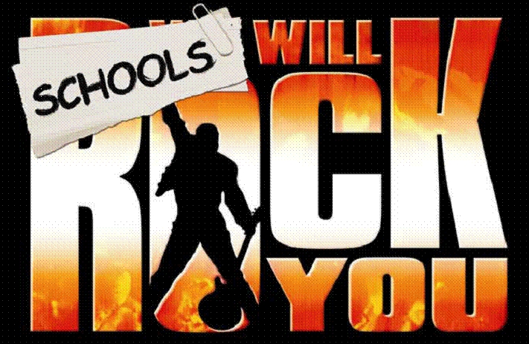
LE JEUDI 23 JUIN 2016 A 20H30
A L’ESPACE CULTUREL RENE MONORY DE LOUDUN
Penser à réserver votre place (au collège)
